17.XII. 2020
Temat: „Łagodni ludzie i zwierzęta” Phyllis Mc Ginley- czytanie ze zrozumieniem.
Tekst amerykańskiej poetki znajduje się w Waszym podręczniku na s. 242. Artykuł pozwala zapoznać się ze stosunkiem ludzi średniowiecza do zwierząt. Wyjaśnienia trudniejszych słów znajdują się na marginesie. Jeśli nie znacie pojęcia paradoks, podaję definicje poniżej.
PARADOKS- . «twierdzenie zaskakująco sprzeczne z przyjętym powszechnie mniemaniem, często ujęte w formę aforyzmu; też: sytuacja pozornie niemożliwa, w której współistnieją dwa całkowicie różne lub wykluczające się fakty»
2. «rozumowanie pozornie oczywiste, ale wskutek zawartego w nim błędu prowadzące do wniosków jawnie sprzecznych ze sobą lub z uprzednio przyjętymi założeniami»
Słownik języka polskiego

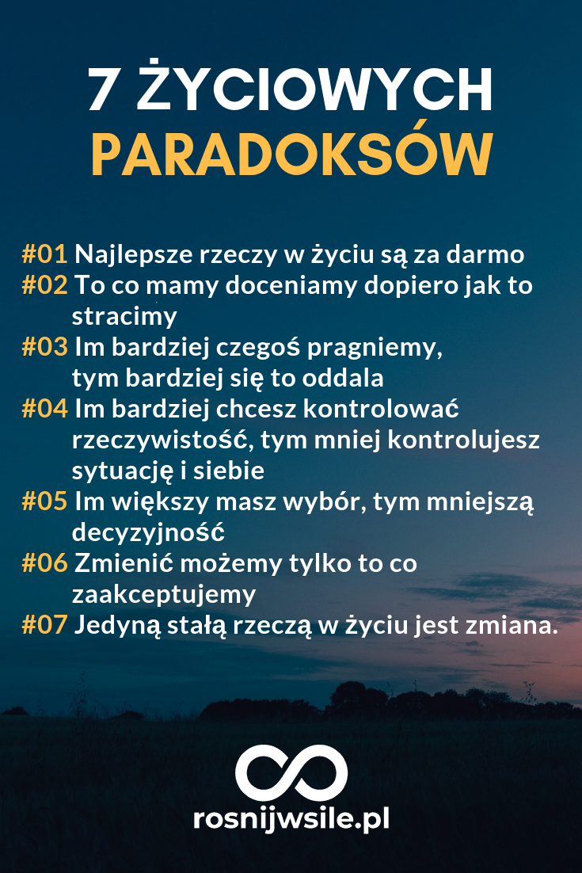

Polecenia
- Podaj dwa argumenty potwierdzające stwierdzenie ,że „osobliwy wiek’, o którym jest mowa w 1. akapicie, to wiek XX. (2 p.)
- Wyjaśnij, o jakim paradoksie pisze autorka w 1. akapicie. (3 p.)
- Na podst. akapitu 2. wyjaśnij, co zdaniem autorki różniło średniowiecznych świętych od reszty ludzi tej epoki. (2 p.)
- Wymień przynajmniej trzy zachowania św. Franciszka świadczące o jego miłości do zwierząt. (3 p.)
- Przy pomocy przedostatniego akapitu odpowiedz, które zdanie oddaje jego treść.(2 p).
- Miłośnikami zwierząt w średniowieczu byli również ludzie bogaci.
- Miłośnikami zwierząt w średniowieczu byli tylko zakonnicy i pustelnicy.
- Dlaczego, zdaniem autorki, średniowieczni zakonnicy i eremici bardziej kochali zwierzęta niż inni ludzie? Odpowiedzi szukaj w ostatnim akapicie.(2 p.)

